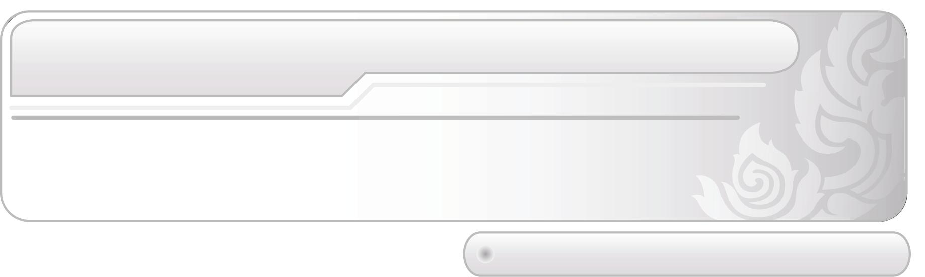
ชั้นประถมศึกษาปีที่ 3 เวลา 1 ชั่วโมง

หน่วยการเรียนรู้ที่ 9 สร้างสรรค์การเคลื่อนไหว

แผนการจัดการเรียนรู้ที่ 25 การเคลื่อนไหวประกอบสถานการณ์สั้น ๆ

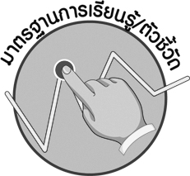

มาตรฐานการเรียนรู้/ตัวชี้วัด

มาตรฐานการเรียนรู้
ศ 3.1 เข้าใจและแสดงออกทางนาฏศิลป์อย่างสร้างสรรค์ วิเคราะห์ วิพากษ์วิจารณ์คุณค่านาฏศิลป์ ถ่ายทอดความรู้สึก ความคิดอย่างอิสระ ชื่นชมและประยุกต์ใช้ในชีวิตประจำวัน
ตัวชี้วัด
ศ 3.2 ป.3/1 สร้างสรรค์การเคลื่อนไหวในรูปแบบต่าง ๆ ในสถานการณ์สั้น ๆ
ศ 3.2 ป.3/2 แสดงท่าทางประกอบเพลงตามรูปแบบนาฏศิลป์

จุดประสงค์การเรียนรู้สู่ตัวชี้วัด

1. อธิบายเกี่ยวกับการเคลื่อนไหวประกอบสถานการณ์สั้น ๆ (K)
2. ปฏิบัติการเคลื่อนไหวประกอบสถานการณ์สั้น ๆ (P)
3. เห็นประโยชน์เกี่ยวกับการเคลื่อนไหวประกอบสถานการณ์สั้น ๆ (A)

สาระสำคัญ

การเคลื่อนไหวประกอบสถานการณ์สั้น ๆ เป็นการแสดงท่าทางเพื่อถ่ายทอดเรื่องราวให้ผู้อื่นรับรู้ว่าเกิดเหตุการณ์อะไร ที่ไหน อย่างไร


สาระการเรียนรู้

การเคลื่อนไหวประกอบสถานการณ์สั้น ๆ


คุณลักษณะอันพึงประสงค์
ใฝ่เรียนรู้
ตัวชี้วัดที่ 4.1 ตั้งใจ เพียรพยายามในการเรียนและเข้าร่วมกิจกรรมการเรียนรู้

สมรรถนะสำคัญของผู้เรียน

ความสามารถในการคิด

ชิ้นงานหรือภาระงาน (หลักฐาน ร่องรอยแสดงความรู้)

1. แผนภาพแสดงการเคลื่อนไหวประกอบสถานการณ์สั้น ๆ
- ชิ้นงานที่ 16 เรื่อง การเคลื่อนไหวประกอบสถานการณ์สั้น ๆ


คำถามท้าทาย

m นักเรียนจะนำสถานการณ์ใดมาแสดงเป็นการเคลื่อนไหวประกอบสถานการณ์ เพราะอะไร


การจัดกิจกรรมการเรียนรู้

1. ครูคัดเลือกผู้แทนนักเรียนออกมา 2 คน โดยให้ออกมาแสดงประกอบสถานการณ์สั้น ๆ ตามสถานการณ์ที่ครูกำหนดให้ เช่น ไปพบหมอเพื่อรักษาอาการป่วย จากนั้นครูและนักเรียนร่วมกันแสดงความคิดเห็น โดยครูใช้คำถาม ดังนี้
m เพื่อนของนักเรียนแสดงเป็นใครบ้าง (ตัวอย่างคำตอบ หมอและคนไข้)
m นักเรียนคิดว่าสถานการณ์นี้เป็นอย่างไร (ตัวอย่างคำตอบ คนไข้ป่วยจึงต้องไปหาหมอ)
m เพื่อนในชั้นเรียนทายสถานการณ์ถูกต้องหรือไม่ (ตัวอย่างคำตอบ ถูกต้อง)
2. ครูอธิบายเกี่ยวกับการเคลื่อนไหวประกอบสถานการณ์สั้น ๆ ว่าเป็นการเคลื่อนไหวร่างกายประกอบสถานการณ์สั้น ๆ เป็นการแสดงท่าทางสีหน้า น้ำเสียงเพื่อถ่ายทอดเรื่องราวให้ผู้อื่นรับรู้ว่า
เกิดเหตุการณ์อะไรขึ้น ที่ไหน กับใคร

3. ครูนำบัตรประโยคสถานการณ์ต่าง ๆ ติดบนกระดาน แล้วให้นักเรียนอ่านตามทีละสถานการณ์

สถานการณ์ที่ 4
ตำรวจจับผู้ร้ายวิ่งราว
กระเป๋า
สถานการณ์ที่ 1
ซื้อกับข้าวในตลาด
สถานการณ์ที่ 5
ครูสอนนักเรียน
สถานการณ์ที่ 2
ไปหาหมอฟัน
สถานการณ์ที่ 6
ชาวนากำลังทำนา
สถานการณ์ที่ 3
นักร้องแสดงคอนเสิร์ต

4. ให้นักเรียนแบ่งกลุ่มออกเป็น 6 กลุ่ม แล้วให้แต่ละกลุ่มส่งผู้แทนออกมาจับฉลากเลือกสถานการณ์ตามที่ครูกำหนดให้บนกระดาน จากนั้นให้แต่ละกลุ่มร่วมกันคิดท่าทางการเคลื่อนไหวประกอบสถานการณ์ตามหัวข้อที่ได้ แล้วร่วมกันฝึกปฏิบัติ
5. ให้นักเรียนแต่ละกลุ่มออกมาแสดงท่าทางการเคลื่อนไหวประกอบสถานการณ์สั้น ๆ
หน้าชั้นเรียน โดยครูเป็นผู้ตรวจสอบความถูกต้องและให้คำแนะนำเพิ่มเติม หากพบข้อบกพร่อง
ถ้าแสดงได้ดีให้เพื่อน ๆ กลุ่มอื่นกล่าวชื่นชมให้กำลังใจ
6. ครูและนักเรียนร่วมกันแสดงความคิดเห็นเพื่อสรุปความรู้เกี่ยวกับการเคลื่อนไหวประกอบสถานการณ์สั้น ๆ โดยครูใช้คำถาม ดังนี้
m นักเรียนสามารถเคลื่อนไหวประกอบสถานการณ์สั้น ๆ ใดได้บ้าง (ตัวอย่างคำตอบ ไปหาหมอฟัน ซื้อกับข้าวในตลาด นักร้องแสดงคอนเสิร์ต ตำรวจจับผู้ร้ายวิ่งราวกระเป๋า ครูสอนนักเรียน ชาวนากำลังทำนา)
m การเคลื่อนไหวประกอบสถานการณ์สั้น ๆ มีประโยชน์ต่อนักเรียนอย่างไรบ้าง (ตัวอย่างคำตอบ ทำให้ร่างกายแข็งแรง ฝึกความคิดสร้างสรรค์ ทำให้มีสมาธิ ฝึกการจินตนาการ)
จากนั้นครูนำคำตอบที่ได้มาเขียนสรุปเป็นแผนภาพบนกระดาน แล้วให้นักเรียนตรวจสอบความถูกต้อง ดังตัวอย่างต่อไปนี้

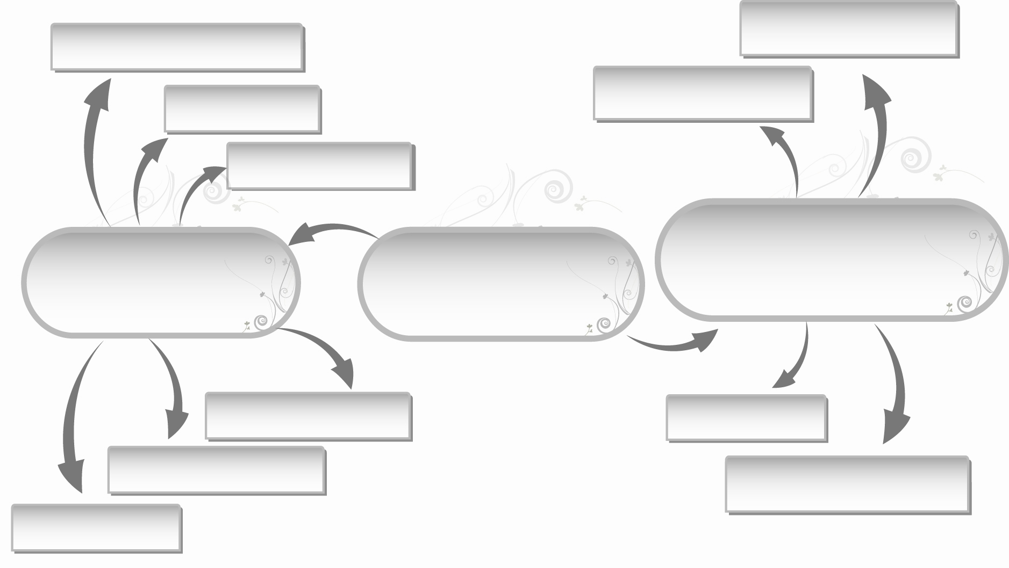
ตำรวจจับผู้ร้ายวิ่งราวกระเป๋า
ฝึกความคิดสร้างสรรค์
ครูสอนนักเรียน
ทำให้ร่างกายแข็งแรง

ชาวนากำลังทำนา
m ประโยชน์ของการเคลื่อนไหวประกอบสถานการณ์สั้น ๆ
การเคลื่อนไหวประกอบสถานการณ์สั้น ๆ
m ตัวอย่าง
สถานการณ์สั้น ๆ

ซื้อกับข้าวในตลาด
ฝึกสมาธิ

นักร้องเล่นคอนเสิร์ต
ฝึกจินตนาการ
ไปหาหมอฟัน

7. ให้นักเรียนและครูร่วมกันสรุปความรู้ ดังนี้
m การเคลื่อนไหวประกอบสถานการณ์สั้น ๆ เป็นการแสดงท่าทางเพื่อถ่ายทอดเรื่องราวให้ผู้อื่นรับรู้ว่าเกิดเหตุการณ์อะไร ที่ไหน อย่างไร
8. ให้นักเรียนร่วมกันแสดงความคิดเห็น โดยครูใช้คำถามท้าทาย ดังนี้
m นักเรียนจะนำสถานการณ์ใดมาแสดงเป็นการเคลื่อนไหวประกอบสถานการณ์ เพราะอะไร
9. ให้นักเรียนทำชิ้นงานที่ 16 เรื่อง การเคลื่อนไหวประกอบสถานการณ์สั้น ๆ

การจัดบรรยากาศเชิงบวก

m ให้นักเรียนเคลื่อนไหวประกอบสถานการณ์สั้น ๆ โดยใช้ความคิดและจินตนาการ
อย่างอิสระ

สื่อการเรียนรู้

- บัตรประโยคสถานการณ์ต่าง ๆ
- ชิ้นงานที่ 16 เรื่อง การเคลื่อนไหวประกอบสถานการณ์สั้น ๆ

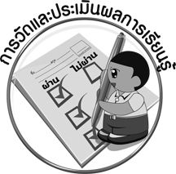
การวัดและประเมินผลการเรียนรู้

1. วิธีการวัดและประเมินผล
1.1 สังเกตพฤติกรรมของนักเรียนในการเข้าร่วมกิจกรรม
1.2 สังเกตพฤติกรรมของนักเรียนในการเข้าร่วมกิจกรรมกลุ่ม
1.3 ตรวจชิ้นงานที่ 16
2. เครื่องมือ
2.1 แบบสังเกตพฤติกรรมการเข้าร่วมกิจกรรม
2.2 แบบสังเกตพฤติกรรมการเข้าร่วมกิจกรรมกลุ่ม
3. เกณฑ์การประเมิน
3.1 การประเมินพฤติกรรมการเข้าร่วมกิจกรรม
ผ่านตั้งแต่ 2 รายการ ถือว่า ผ่าน
ผ่าน 1 รายการ ถือว่า ไม่ผ่าน
3.2 การประเมินพฤติกรรมการเข้าร่วมกิจกรรมกลุ่ม
คะแนน 9-10 ระดับ ดีมาก
คะแนน 7-8 ระดับ ดี
คะแนน 5-6 ระดับ พอใช้
คะแนน 0-4 ระดับ ควรปรับปรุง

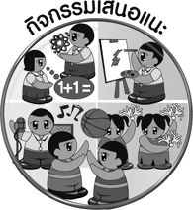
กิจกรรมเสนอแนะ

ให้นักเรียนแบ่งกลุ่ม 5 กลุ่ม ร่วมกันสังเกตสถานการณ์ต่าง ๆ รอบตัว แล้วเลือกสถานการณ์ที่น่าสนใจมาแสดงท่าทางการเคลื่อนไหวประกอบสถานการณ์สั้น ๆ และให้แต่ละกลุ่มออกมาแสดงหน้าชั้นเรียน


การประเมินผลตามสภาพจริง (Rubrics)

การประเมินชิ้นงานที่ 16 ให้ผู้สอนพิจารณาจากเกณฑ์การประเมินผลตามสภาพจริง (Rubrics) เรื่อง ปฏิบัติการเคลื่อนไหวท่าทางประกอบสถานการณ์สั้น ๆ

เกณฑ์การประเมิน | ระดับคะแนน
เกณฑ์การประเมิน | 4 | 3 | 2 | 1
ปฏิบัติการเคลื่อนไหวท่าทางประกอบสถานการณ์สั้น ๆ | ปฏิบัติการเคลื่อนไหวท่าทางประกอบสถานการณ์สั้น ๆ ได้สัมพันธ์กับหัวข้อที่กำหนดและแตกต่างจากที่ครูยกตัวอย่างมีการเชื่อมโยงให้เห็นถึงความสัมพันธ์กับตนเองและผู้อื่น | ปฏิบัติการเคลื่อนไหวท่าทางประกอบสถานการณ์สั้น ๆ ได้สัมพันธ์กับหัวข้อที่กำหนดและแตกต่างจากที่ครูยกตัวอย่าง  แต่เชื่อมโยงให้เห็นเฉพาะตนเอง | ปฏิบัติการเคลื่อนไหวท่าทางประกอบสถานการณ์สั้น ๆ ได้สัมพันธ์กับหัวข้อที่กำหนดตามที่ครูยกตัวอย่าง แต่มีการดัดแปลงให้แตกต่าง | ปฏิบัติการเคลื่อนไหวท่าทางประกอบสถานการณ์สั้น ๆ ได้สัมพันธ์กับหัวข้อที่กำหนดตามที่ครูยกตัวอย่าง


ข้อเสนอแนะของผู้บริหารสถานศึกษา

________________________________________________________________________________________________________________________________________________________________________________________________________________________________________________________________________________________________________________________________________________________________________________________________________________________________________________________________________________________________________________________________________________________________________________________________________________________________________________________________________________________________________________________________________________________________________________________________________________________________________________________________________________________________________________________________________________________________________________________________________________________________________________________________________________________________________________________________________________________________________________________________________________________________________________________________________________________________________________________________________________________________________________________________________________________________________________________________________________________________________________________________________________________________________________________________________________________________________________________________________________________________________________________________________________________________________________________________________________________________________________________________________________________________________________________________________________________________________________________________________________________________________________

ลงชื่อ__________________ (ผู้บริหารสถานศึกษา)
(__________________)
_____/_____/_____
บันทึกหลังการสอน

ผลการจัดการเรียนการสอน
__________________________________________________________________________________________________________________________________________________________________________________________________________________________________________________________________________________________________________________________________________________________________________________________________________________________
__________________________________________________________________________________

ปัญหา/อุปสรรค
____________________________________________________________________________________________________________________________________________________________________________________________________________________________________________________________________________________________________________________________________________________________________________________________________________________________________________________________________________________________________________

แนวทางแก้ไข
____________________________________________________________________________________________________________________________________________________________________________________________________________________________________________________________________________________________________________________________________________________________________________________________________________________________________________________________________________________________________________

ลงชื่อ__________________ (ผู้บันทึก)
(__________________)
_____/_____/_____

